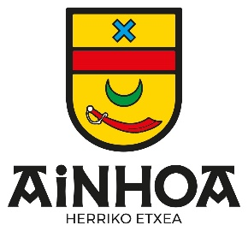

LISTE DES DELIBERATIONS
Séance du 22 novembre 2023

- Prévention des risques d’incendie en forêt : Demande de subvention à l’Etat dans le cadre du fonds vert : adopté à l’unanimité.

- Acquisition à titre gratuit de la parcelle A235 à la SCI agricole d’Ainhoa : adopté à l’unanimité.

- Acquisition de la parcelle C244 : adopté à l’unanimité.

- Participation financière du coût des séjours en ALSH de Saint P2e sur Nivelle des enfants domiciliés à Ainhoa : adopté à l’unanimité.

Affiché le 24 novembre 2023

Le Maire
Michel IBARLUCIA

